在使用*PrefabUtility*.*ReplacePrefab*()函数批量修改prefab文件时，遇到一个很严重的问题，

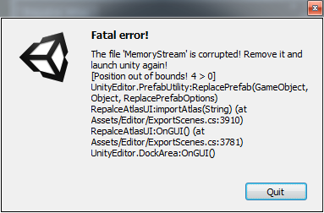

就是部分prefab文件的导出时会遇到崩溃，就没法导出成功，只能手动替换，在网上查找原因，基本上都是说脚步丢失，对于我这种部分prefab文件只有几个gameObject，几个组件的，没有脚本丢失现象，不能导出的prefab控件都是在游戏中正常调用，本身prefab没问题，只能自己手动排查。

选择一个最小的prefab文件ChooseCharcterUIGrid，依次删除prefab下面的gameObject，然后重新导出，使用排除法，找到最后导致要崩溃的一个gameObject：ChooseCharcterUIGridBGUp，再删除里面的Component；发现把所有组件删掉后，依然会崩溃，那就是这个gameObject有问题，然后就在这里卡住了，突然发现有两个名字一样的gameObject

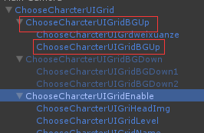

会不会是这个原因造成的啊，可是游戏运行的时候，有同名gameObject完全没问题啊，而且Unity是按fileID区分gameObject的啊，先改个名字试一下，当我把第二个ChooseCharcterUIGridBGUp改了名字后，导出发现不崩溃了，看来的确是这个原因。那会不会是因为两个gameObject是父子关系造成的呢，那我换个位置试一试，结果一样的崩溃。

也就是说在prefab中如果存在两个同名的gameObject，不管是不是在同一层目录，都会导致使用*ReplacePrefab*()引起崩溃。

新建一个空的prefab来测试一下

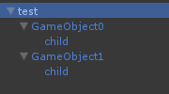

test.prefab下面是四个空的没有任何组件的gameObject，两个同名的child在不同名的目录下，使用*ReplacePrefab*()更新，发现当前会导致编辑器崩溃，可以确定的确是这个bug造成的。unity版本的4.6.0f3；最新5.3.3f1已经没有这个bug了